ТОГБОУ «Красносвободненская санаторная школа – интернат»

Литературно – музыкальная композиция
«Славим
труд учителя!»

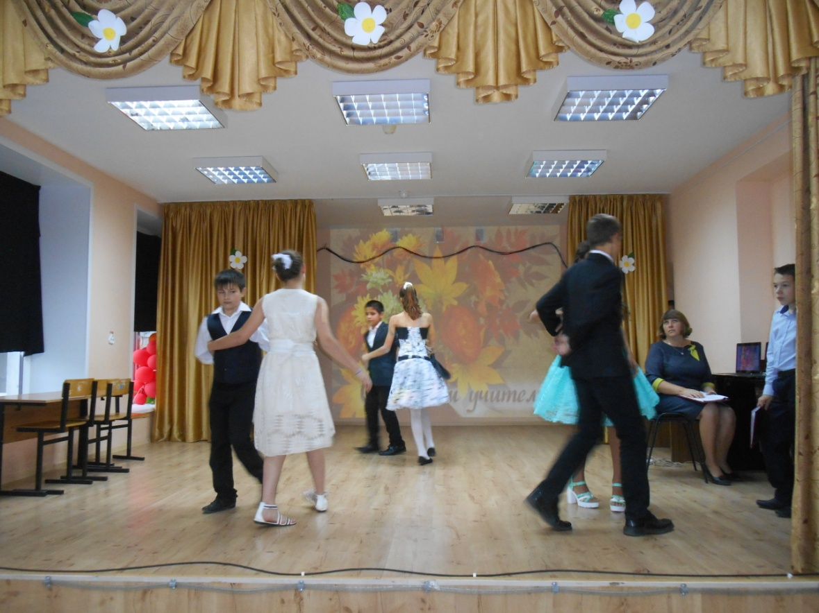

подготовили:
А.П. Гришина
И.Ф. Шарандина

с. Красносвободное

октябрь 2017 г.

Задачи:
Продолжить развитие у воспитанников навыков общения, умение отвечать перед коллективом за порученное дело, помогать в выполнении дела, контроль за его исполнением;
воспитание эстетической, нравственной культуры обучающихся;
создание благоприятных психолого – педагогических условий для развития личности, сохранение неповторимости и раскрытие его потенциальных способностей;
формирование классного коллектива.
Предварительная работа: оформление зала, слайдовая презентация с музыкальным сопровождением, костюмы для танцев, разучивание стихов, песен.

Музыкальный фон – Поль Мориа (оркестровая обработка) «Крылья мельниц»
Слайд 1.
1 ведущий: Друзья, мы рады видеть вас,
И наш концерт начнем сейчас.
Напомним лишь для зрителя:
Сегодня - День учителя!

2 ведущий: Учителя – источник славных дел,
Оружие их - белый мел,
Указка, тряпка и доска.
Прощайте, скука и тоска!

1 ведущий: В хороший и светлый день октября
Здесь собрались учителя.
Это – ваш праздник, это ваш час!
Мы от души поздравляем всех вас!
Слово для поздравления предоставляется директору нашей школы Андрееву Николай Павловичу
Песня 2 класс «Неразлучные друзья»
Слайд 2.
2 ведущий: Все осенние праздники важно учесть,
И то проще они, то мудрей.
А сегодня слова звучат в честь
Уважаемых учителей.
В самый горький наш час,
В самый легкий наш час
Не профессия это – судьба.
С днем Учителя вас!

1 ведущий: Начинается день, собирается класс,
Заливается школьный звонок.
И так нужно сейчас
Смоделировать новый урок,
Где вопросы – в глазах
И ответы - из глаз.
И где каждый ребенок - звезда.
С днем Учителя вас!

2 ведущий: И летят непридуманные миражи
Среди школ на планете Земля.
И пока на Земле продолжается жизнь,
Продолжаются учителя.
И учительский дом, и учительский вальс,
И учительская звезда…
С днем Учителя вас!

1 ведущий: С днем Учителя вас!

2 ведущий: С днем Учителя вас, господа!
Слайд 3.
Песня «Первый учитель»
1 ведущий: Дорогие наши педагоги!
В этот праздник – День учителей –
Позабудьте все свои тревоги
И на мир смотрите веселей!
Ведь сегодня день для вас счастливый,
И ребята все, как сговорясь,
Вам несут букет большой , красивый,
И для них сиянье ваших глаз –
Лучшая награда за старанье,
Лучше, чем любая из похвал.
И у них всегда одно желанье:
Угодить, доставить радость вам.

2 ведущий: Ради вашей искренней улыбки
И студент, и каждый ученик
Вмиг исправит все свои ошибки
И в дальнейшем их не повторит.
Вы для всех несете факел знаний –
Тот, что не погаснет никогда.
Пусть же сбудутся все ваши пожеланья
И исполнится заветная мечта!
Ведь вы делите свой опыт с нами,
Пусть же вас не трогает ненастье,
И навеки пусть горит над вами
Яркая звезда успеха, славы, счастья!
Слайд 4.

Концертный номер - вальс (6 класс)
Сценка «День мучителя»
Староста: Кто последний раз читал календарь?
1-й: Я не читал, я смотрел…
Староста: И что ты там видел?
1-й: Сильвестр Сталлоне – во! (демонстрирует мышцы)
2-й: С твоими мышцами не на календаре надо красоваться, а на спичечной этикетке!
Староста: Не ссорьтесь, ребята. У вас ещё будет время подраться! На календаре, между прочим, День учителя! И надо как-то поздравить наших педагогов.
1-й: Правильно, а то непоздравленные учителя нас двойками замучают!
2-й: Легче было бы поздравить учителей с Днем рыбака! Приплыла бы Золотая рыбка и человеческим голосом спросила…
Староста: (ехидно) ты уроки сделал?
3-й: А ещё можно поздравить учителей с Днем строителя! Подарить бы каждому педагогу по кирпичу!
2-й: А физкультурнику - четыре! (показывает, как учитель физ-ры разбивает кирпичи)
Староста: Напоминаю, что мы готовимся ко Дню учителя!
1-й: А у рыбака и строителя, по-твоему учителя не было?
2-й: Конечно, был! Кто-то же научил их рыбачить и сторить…
3-й: Мой папа говорит, что за такое строительство руки отрывать надо.
1-й: А где учат отрывать руки?
2-й: Наверное, в медицинском.
3-й: А пришивать руки?
2-й: На уроках труда!
Староста: Напоминаю, что скоро День учителя!
1-й: Почему, интересно, День учителя есть, а Дня ученика нет?
2-й: А 23 февраля?
3-й: Но это праздник защитников Отечества, военных!
2-й: Так учителя и ведут с нами военные действия. Причем круглый учебный год.
1-й: Если это военные действия, то почему меня никак не возьмут в плен?
2-й: Флаг выбрасывать пробовал?
1-й: Кто ж разрешит выбрасывать школьное имущество?!
3-й: А ты сколько рук поднимаешь?
1-й: Одну…
3-й: Надо две! Сразу будет видно, что сдаешься!
2-й: А я помню, как однажды обрадовался, когда меня вызвали к доске…
Староста: Наверное, это была роликовая доска.
2-й: Жаль, что нет, а то бы работу над ошибками можно было делать вот так! (Совершает телодвижения, будто едет на роликовой доске)
1-й: Но ведь педагогические ошибки тоже бывают! Например: великий физик Эйнштейн был неуспевающим именно по физике.
2-й: Тогда у меня есть шанс стать великим биологом, филологом, математиком…
Староста: Вы только представьте, как учителям трудно с нами…
1-й: Нам с ними гораздо труднее!
2-й: Но мы с ними справляемся без помощи родителей!
3-й: Учителям в принципе легче: они все знают.
1-й: Не всё! Ни один учитель не знает, чем закончится очередной сериал!
2-й: Школа – вот самый длинный сериал!
3-й: И повторы серий бывают, если оставят на второй год!
Староста: Значит так. Лучший подарок учителям – наши знания. Давайте выучим уроки так, чтобы в День учителя отвечать только на пятерки.
1-й: Ты решил убить учителей?
2-й: Ты решил убить нас! Да мне, чтобы на тройку ответить, пять лет учить уроки надо!
Староста: Ничего, напряжемся! Мы же хотим сделать учителям приятное! День учителя все-таки!
2-й: А на следующий день тоже учить?
Староста: Ещё чего! Праздники-то закончились!
Все: Ура!
Слайд 5.
Танец (7 класс)

1 ведущий:
Воспитатель все знает, все может,
Хоть ласки от жизни не ждет.
Детей на скаку остановит,
В гремящую залу войдет,
Когда дискотека идет.

2 ведущий:
Стихи сочиняет, рисует,
Готовит и вяжет, и шьет,
Играет на сцене, танцует
И даже, представьте, поет!

1 ведущий:
Покуда вертится Земля,
Родная хрупкая планета,
Есть люди щедрого сердца,
И, значит, будет больше света!

Особые слова благодарности мы хотим сказать воспитателям школы -интерната.
Эта песня прозвучит для них.
Слайд 6.
Концертный номер «Воспитатель» (2 класс)

1 ведущий:
Мы будем учиться, мы будем работать,
За ваше добро мы отплатим не раз!
За вашу любовь, за ваши заботы
Примите большое спасибо от нас!

2 ведущий:
Спасибо за то, что в работе пытливы,
Что к нам, непоседам, всегда терпеливы,
За то, что без нас вы прожить не смогли бы,
Спасибо, родные! Большое спасибо!

1 ведущий:
В семейной жизни вам желаем счастья,
Пусть ваши дети крепко любят вас.
Пусть стороной вас обойдут ненастья,
И солнечным пусть будет каждый час!
Слайд 7.
Концертный номер – танец (7 класс)
1-й: Дорогие учителя! Мы вас действительно ценим, любим и уважаем. И на уроках мы слушаем вас очень внимательно. А некоторые ваши фразы даже выучили наизусть. В алфавитном порядке
( говорят по очереди)
А- А сейчас будет контрольная работа !
Б - Без родителей завтра не приходи!
В - Все, что я говорю проходит мимо ваших ушей
Д - Давайте все закроем рот и начнем слушать!
З - Замолкайте бормотать!
И - И где ваша вторая обувь?
Н - Нужна моя помощь, пожалуйста, но - самостоятельно!
О - Опять " двойка"?
Р - Раз я говорю, все молчат!
С - Сколько можно говорить, чтобы не садились на подоконник!
Т - Так что вас больше занимает? То, что я говорю, или мертвый голубь, который летает над школой?
Э - Эта контрольная будет в январе этого месяца.
Я - Я тоже умею одним глазом читать учебник, а другим смотреть на учителя.
Слайд 8.
Сценка «Урок музыки» ( 8 класс)
Современный танец (9 класс)
1 ведущий:
Дорогие учителя! Мы хотим дать некоторые советы, которые помогут понять загадочные души ребят.
Слайд 9.

Если в вашем классе… («Невредные советы ко Дню учителя)
Если на своем уроке вы услышите храпенье,
Возмущаться все ж не стоит, лучше вам понизить голос.
Вдруг во сне, как Менделеев, ученик закон откроет,
И продвинется наука на десятки лет вперед.

Если вашу роспись точно ученик воспроизводит,
Ставит в дневниках, в контрольных, на зачетах, в табелях,
Не позорьте, не браните, чтобы не угас случайно
В этом юном дарованье реставратора талант.

Если в вашем классе куча очень вредных ребятишек,
Все они кричат, дерутся, не ругайтесь, бесполезно.
Лучше вы возьмите ручку с пастой красною и жирно
На листе поставьте пять.
Объясните, что оценку эту заслужили только вы.

Если дети в вашем классе переписываться любят
И записки через паты, словно стаи птиц, летают,
Прекращать не надо это очень важное занятье,
Ведь идет развитье речи в переписке постоянной,
И, возможно, они станут Пушкиными иль Толстыми.
Слайд 10.
Песня « С днем учителя». (5 класс)
Слайд 11.
2 ведущий:
Давайте вспомним 11 глаголов исключений и пожелаем всем, чтобы их в жизни было как можно больше.
ГНАТЬ
Ребята: прочь грустные мысли, плохое настроение!
ДЫШАТЬ
Ребята: в новом учебном году полной грудью
ДЕРЖАТЬ
Ребята: себя в руках даже в самых экстремальных ситуациях
ЗАВИСЕТЬ
Ребята: только от собственных принципов
ВИДЕТЬ
Ребята: все только в истинном свете
СЛЫШАТЬ
Ребята: только одобрение и благодарность
НЕ ОБИДЕТЬ
Ребята: словом или делом близких вам людей
ТЕРПЕТЬ
Ребята: необходимость рано вставать, потому что мир прекрасен
ВЕРТЕТЬ
Ребята: судьбой в нужном направлении
НЕНАВИДЕТЬ
Ребята: лень, невежество и зло
И СМОТРЕТЬ
Ребята: в зеркало с удовольствием!
Слайд 12.
Танец «Валенки» (3 класс)

2 ведущий:
С праздником вашим мы вас поздравляем,
Не горевать никогда ни о чем,
И никогда не болеть, вам желаем,
Жизни счастливой, успехов во всем!

1 ведущий:
Пройдут года, столетий тени
Исчезнут, все замкнется в круг.
Но слово теплое «учитель»
Нам сердце растревожит вдруг.

2 ведущий:
Всегда заставит вспомнить что-то
Родное, близкое тебе.
В двадцатом веке и в двухсотом…
Вместе: Учитель вечен на земле!
Слайд 13.

Заключительная песня (6 класс) «Учителя вы в нашем сердце остаетесь навсегда…»

